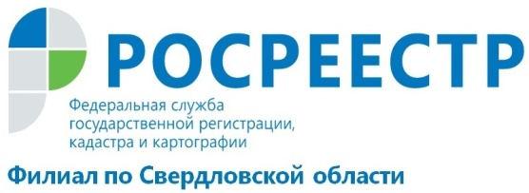

Прямая линия Кадастровой палаты по Свердловской области
27 апреля 2018 года в Кадастровой палате Свердловской области пройдет прямая линия по вопросам расширения полномочий и новым услугам для жителей Урала.
Начальник планового отдела филиала ФГБУ «ФКП Росреестра» по Свердловской области Малышева Евгения Анатольевна проконсультирует уральцев о том, какие новые услуги появились у Кадастровой палаты; как заказать электронно-цифровую подпись, и зачем она нужна простому обывателю; кто и где сможет помочь составить договор купли-продажи, дарения; можно ли организовать консультацию или семинар по вопросам оборота с недвижимостью для своих сотрудников.
Подробную информацию можно узнать, позвонив 27 апреля с 13:00 до 15:00 по телефону: (343) 295-07-00 (доб. 2051).
Прямая линия организована в целях повышения правовой грамотности населения. Все консультации бесплатны.

филиал «ФКП Росреестра» по Свердловской области

